МБУК «Горновский КДЦ»
Библиотека р.п.Горный



Как много в Горном первых было,
Первопроходцы – это сила!
2018 год
Зарождение поселка Горный
История поселка Горный связана со строительством Новосибирской ГЭС, для которой требовался особо прочный камень. Далекой весной 1951 года для обследования Буготакских сопок была направлена геолого-разведочная экспедиция, перед которой поставили задачу: выявить наличие высокопрочного камня для перекрытия русла реки Обь.
В Буготакских сопках Салаирского кряжа геологи обнаружили огромные залежи, альбитофира и диабаза. В апреле 1952 года со строительства Новосибирский ГЭС сюда было направлено 92 человека.
Именно тогда, в пятидесятые, впервые вздрогнули от взрывов нетронутые недра, загудели посреди действенной чистотой природы сопок мощные трактора и машины.
Разработки в начале велись на 12-й сопке, позже на 14-й, 15-й. Добываемый камень использовали не только для сооружения ГЭС, но и для промышленного, дорожного строительства, изготовления железобетонных плит, блоков, балок, мостовых пролетов.
После окончания перекрытия Оби 5 июня 1958 года началось строительство щебеночного завода производственной мощностью 250 тыс. кубометров щебня в год.
Шло время - развивалось предприятие. Там, где когда-то стояли бараки, в составе Каменного карьера заработали дробильно-сортировочные фабрики, первые новоселы получили ключи от квартир, ученики сели за парты в новой школе, открылась больница, почта, магазины, хлебопекарня, детский сад. С первых палаток, бараков, цехов, первого крика малыша прошло много лет…
Мы, жители посёлка, должны знать и любить историю своей малой Родины и учить этому своих детей и внуков.

Кто они – первопроходцы?...
Из воспоминаний Георгия Ивановича Демина (одного из первых жителей посёлка): «В 1951 году я работал в геолого-разведывательной экспедиции. Нам была поставлена задача выявить наличие камня для перекрытия русла Оби. Такой материал был обнаружен в Буготакских сопках Салаирского кряжа на сопке №12, это были огромные залежи диабаза и альбитофира».
Из воспоминаний Георгия Ивановича Демина: «Первыми жителями палаточного городка были взрывники. В мае 1952 года прибыла небольшая группа рабочих, которая установила несколько палаток и началось строительство бараков. Перед людьми расстилалась картина дикой природы: высокие сопки, лес, а в середине – болото. Это было похоже на какое-то заколдованное царство».
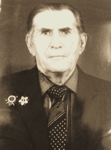
Дёмин Георгий Иванович - с его именем связано многое в посёлке, он и первооткрыватель залежей прочного камня и взрывник с первого дня организации карьера, в дальнейшем - начальник участка, сменный технолог, начальник погрузочно-разгрузочного цеха. Также был участником ВОВ, награждён медалью «За Победу над Германией», его именем назван пруд в посёлке.
Из воспоминаний Георгия Ивановича Демина (одного из первых жителей посёлка): «В 1962 году получил задание от директора Каменного карьера Ефима Борисовича Бери сделать дамбу на речке Каменка, отсыпав проезд отсевом. Деревянный мостик через эту речушку постоянно сносило половодьем, что и послужило причиной такого поручения. Чтобы построить дамбу, потребовалось несколько субботников. Русло реки расчистили, углубили. Активно, вдохновенно трудились на этом объекте Максим Кузьменко, Николай Боровой, Анатолий Глушаков. Так родился пруд, с легкой руки Бедина и Бери названный «Деминским».
В апреле 1952 года был создан Буготакский строительный участок для строительства карьерного посёлка. Начальником участка стал Георгий Петрович Крылов.
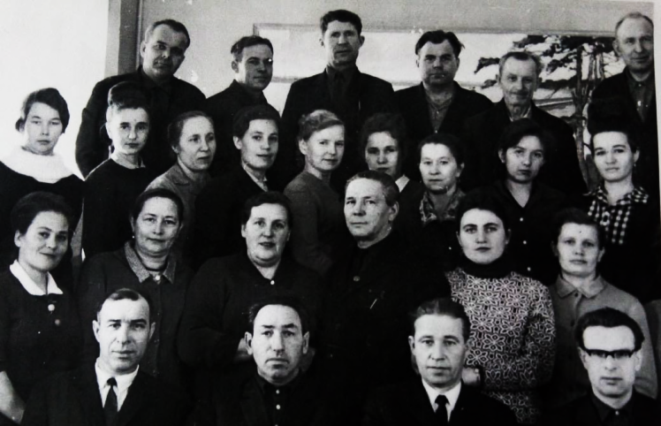
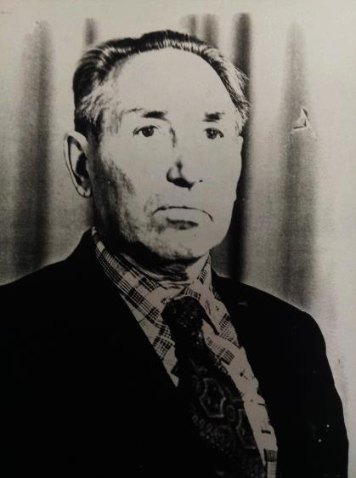
Одним из первых руководителей на Горновском каменном карьере был Ефим Борисович Бери, многие помнят этого знающего, опытного руководителя, умного и доброго человека. Он не только знал по имени отчеству всех рабочих завода, но и всегда был в курсе у кого что происходит в семье. Он был одним из первых депутатов Совета. Им очень много сделано для улучшения жизни и быта трудящихся, развития предприятия и строительства посёлка. В 1980 году его имя занесено в книгу Почёта.
Коллектив завода Буготакского карьера,1970 г.
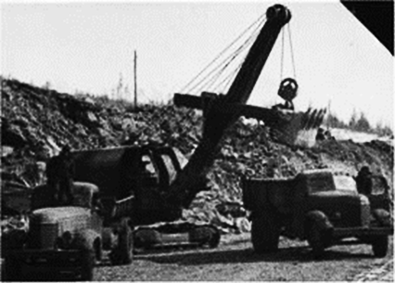
Из воспоминаний Снадиной Прасковьи Моисеевны (одной из первых жителей посёлка): Мой муж приехал в посёлок в 1952 году. Жили они в палатках. Начали строить бараки. А я приехала в 1953 году в январе месяце, уже было построено 3 барака, В бараках было 4 входа с одной стороны и 4 с другой. Занимала каждая семья по одной комнате. Комната была 14 кв. метров. В такой комнате можно было поставить только необходимое (кровать, стол, стулья)».
Так начинался карьер.
Из воспоминаний Чуркиной Александры Петровны (одной из первых жителей посёлка): «В 1952 году в мае приехал мой муж Чуркин Александр Васильевич, он устроился на работу и в июне привёз меня сюда. При нас строили первые бараки. Жили мы две семьи в одной комнате. В 1953 году построили железную дорогу, привозили вагоны, снимали с колёс, утепляли и в них жили. Воду брали из котлована, но всем не хватало. Возили машинами из Буготака с речки. Здесь, в карьере, родился мой сын».
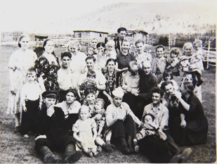

Первые жители посёлка.
Первыми семьями, приехавшими в посёлок, были Дёмины, Чуркины, Хмельницкие, Копыловы, Хлутковы, Снайдины, Правдины, Диденко, Евдокимовы, Шпак, Лубенниковы, Сапрыкины, Носовы, Плотниковы, Нефёдовы, Пчелинцевы, Бородины, Лавровы, Храмцовы и др.
Первыми детьми, рождёнными в посёлке стали - Чуркин Сергей Александрович, Копылов Александр Михайлович, Заблоцкий Василий Алексеевич и Диденко Владимир Алексеевич.
Трудно жилось в посёлке из-за сложных бытовых условий, но люди жили, боролись, иногда плакали, ругались, но чаще смеялись. Посёлок был молодым и население в самом расцвете сил.
Кто же они - первопроходцы посёлка?...
На строительстве жилья бессменно руководил бригадир стройбригады - Гурьянов Андрей Сергеевич, доставлял стройматериалы - Евдовимов Иван Сергеевич, шоферами работали - Шемелов Алексей Петрович, Правдин Пётр Иванович, Хмельницкий Григорий Андреевич и Анфиза Матвеевна – взрывниками, бульдозерист - Кузьменко Максим Филиппович, механик – Могилевский Михаил Моисеевич, железнодорожниками - Савков Н.В. и Гирченко В.М., Сапрыкин П.А. - экскаваторщиком, Гасенко Евграф Устинович - электриком, Жуков Дмитрий Васильевич - плановиком - экономистом и др.
Первый фельдшер в посёлке…
Новикова Елена Ильинична
Из воспоминаний Новиковой Елены Ильиничны о начале строительства поселка: «После окончания Новосибирской областной фельдшерско-акушерской 4-х годичной школы в 1953 году по распределению была направлена в Мошковский район, а из района в Буготакский каменный карьер заведующей фельдшерским пунктом.
Фельдшерский пункт был из одной комнаты засыпного барака, аптеки не было. Население небольшое, но постепенно увеличивалось. К тому же я обслуживала ещё четыре населённых пункта: Сопочное, Ермачиха, Крещенский, Михайловский. Участковая больница находилась в Карпысаке за 14 км., а районная больница за 45 км, телефонная связь только за 9 км. в сельском совете. Добиралась до населённых пунктов пешком или на лошади, если приезжали из деревни. Прививки детям делали на дому, роды на дому или в участковой или райбольнице.
Трудно было с водой, был один колодец, затем стали возить воду бочкой. С ростом населения в начале открыли 10-и коечную больницу барачного типа, прислали врачей. Топили печи и грузили уголь на машины сами медработники вручную. Вызова обслуживали в любое время не считаясь со временем.
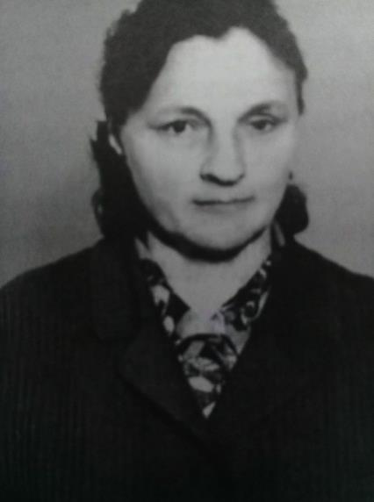
В начале строили на жилмассиве 2-х этажные дома, затем с увеличением спроса на камень стали строить 5-этажные. И вот один 2-х этажный дом был выделен под больницу . В декабре 1963 года мы переехали из старого посёлка в новую благоустроенную больницу с центральным отоплением».
В 1969г. Елена Ильинична была выбрана депутатом Горновского с/с., её стаж работы 36 лет. Она имеет множество благодарностей и грамот, а главное люди относятся к ней с уважением и благодарностью. В 2007 году ей было присвоено звание «Почетный житель посёлка ГОРНЫЙ» за особый вклад в развитие здравоохранения посёлка.
Первый фармацевт в посёлке…
Боровая Альвина Михайловна
Из воспоминаний Боровой Альвины Михайловны о начале строительства поселка: «После окончания Пензенского фармакологического училища по распределению меня направили в ЦРА Мошково, а оттуда в поселок Каменный Карьер в 1957 году. Поселок был небольшой. Контора Каменного Карьера, два магазина, столовая, узел связи, больница, детский сад и ясли, школа, баня и клуб. В общем все самые необходимые учреждения. А вот организацию работы аптеки предстояло сделать мне. Делала чертежи стола, стеллажей, оборудования рабочих мест, витрин рецептуры и ручной продажи.
Встретил меня поселок очень хорошо. Чуткая, добрейшей души человек, Новикова (Сапрыкина) Елена Ильинична стала моей наставницей и в работе и в личной жизни.
Медикаменты приходилось возить на электричке с пересадками из Мошково. Потом возили и на конях и на машинах. Число коек в больнице росло. Росла и аптека. Аптека как нитка с иголкой, всегда была вместе с поликлиникой.
В обязанности аптеки входило не только снабжение населения и больницы медикаментами, но и заготовка лекарственного сырья. Первые помощники– школьники. Наша школа нередко занимала первые места по сбору берёзовых почек. Летом собирали травы, цветы и листья. Нередко занимали призовые места по заготовке лекарственного сырья. По снабжению медикаментами по району тоже занимала одно из первых мест. Получали благодарности и грамоты от аптекоуправления ЦРА №30 г. Тогучина. Большую помощь в работе аптеки оказывала и наша больница.
Много лет проработала в аптеке и санитаркой, и фасовщицей и кассиром Казакова Е.И. Со скамьи училища пришли к нам на работу фармацевты – Мацурова Е.П., Матвеева Н.Ф. В юбилейный год Горновское карьероуправление наградило меня медалью к 100-летию со дня рождения В. И. Ленина. Поселок стал главным переворотом в моей судьбе. Здесь я трудилась всю свою жизнь. Здесь встретила свою любовь и создала семью».

Как много она сделала
для посёлка!
Гаваза Валентина Петровна
В 1963 году она поступает в Новосибирский медицинский институт. В посёлок Горный Валентина Петровна приезжает в 1964 году, сюда по распределению направляют её мужа-главным механиком на завод МЖБК.
В декабре 1963 года в посёлке была построена больница в двухэтажном здании на 25 коек. Появилось хирургическое отделение, гинекологическое, детское и терапия. Начало расти число медработников с высшим образованием, их присылали в посёлок после учёбы по распределению на три года. Но одна из них осталась здесь навсегда.
После окончания института с 1969 года Валентина Петровна возглавила Горновскую больницу. Как руководитель за четверть века она очень много сделала для развития здравоохранения посёлка. Дни и ночи напролёт проводила эта женщина в больничных стенах. За множеством дел и хлопот она не переставала видеть и помнить каждого пациента больницы. Делалось многое, продумывались до деталей и воплощались программы по профилактике заболеваний. Больница расширялась, поставлялось новейшее оборудование. Хорошими помощниками главного врача были и другие доктора.
С 1995 по 1997 год она продолжала трудиться в больнице, но уже терапевтом. Со дня открытия в 1997 году отделения дневного пребывания «Надежда» она была его заведующей, а затем с 2006 года врачом.
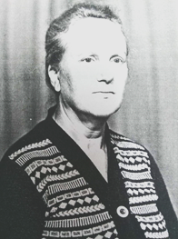
Валентина Петровна всегда была неравнодушна к делам посёлка. Она неоднократно была отмечена знаком «Победитель социалистического соревнования», была активным членом общества «Знание» и выступала с лекциями перед жителями посёлка, за особые заслуги перед посёлком ей присвоено звание «Отличник здравоохранения», а в 2002 году звание «Почётный житель посёлка Горный».
У Валентины Петровны замечательная семья, её судьба неразрывно связана со становлением посёлка.
Первые учителя начальных классов в посёлке...
Пясецкая Алиция Эдуардовна
С 1952 года, со дня образования посёлка в школе работали: Пясецкая Алиция Эдуардовна, Бедина Евдокия Андреевна, Дёмина Александра Трофимовна.
Из воспоминаний Пясецкой Алиции Эдуардовны: «На старом посёлке был вырыт котлован под фундамент здания начальной школы, который через пару дней был залит грунтовыми водами. Строительство пришлось прекратить. Рабочие посёлка просили строить школу в другом месте и не начальную, а восьмилетнюю. Просьбу рабочих удовлетворили. К началу учебного года школа была готова. Всего в школе обучалось 157 человек. В старших классах большинство учащихся было из сёл, прилегающих к нашему посёлку. Посёлок рос, росла и наша школа. Через год построили левое крыло к зданию. В 1960 году построили здание для начальной школы. Потом в этом здании находилась горнолыжная база. С постройкой и заселением двухэтажных домов на жилмассиве открыли новую начальную школу. Она находилась в здании, где потом была почта. В 1967 году построили Горновскую среднюю школу. Новый учебный год начался в новом двухэтажном здании. Была теплица, выращивали в ней овощи. Собирали ягоду с кустарников, которые были посажены у теплицы. Вся новая школа утопала в зелени и цветах».
Чижикова Августина Алексеевна
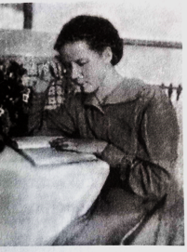
В 1954 году Августина Алексеевна Чижикова из Борцово переезжает в посёлок вместе с мужем и поступает на работу в Карьерную школу учителем начальных классов.
Из воспоминаний Чижиковой А.А.: “Постепенно жизнь в посёлке улучшалась. Построили школу, больницу, магазин. Посёлок жил, рабочие трудились, переживали все неудобства, бездорожье, посёлок был близко расположен к разрабатываемой сопке. При массовых взрывах школа, больница, жители эвакуировались за Школьную сопку. Никаких удобств, но жители не сетовали, а работали, не жалея сил.»
В дальнейшем ей довелось поработать директором в Никольской малокомплектной школе.
Августа Алексеевна имеет 52 года педагогического стажа, награды районного и областного значения, а в 2003 году ей присвоено звание «Почётный житель посёлка Горный».

Первый директор восьмилетней школы в посёлке…
Кравченко Анастасия Кузьминична
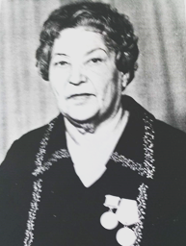
Перелистаем страницы истории. 15 августа 1953 года Анастасия Кузьминична Кравченко работает в Буготакской школе. Заведующий районного отдела народного образования Мошковского района подписывает приказ об открытии семилетней Карьерной школы. Директором назначена Кравченко А. К. Она была профессионалом своего дела, специалистом с высшим образованием. На тот момент времени она работала учителем истории Буготакской школы.
Из воспоминаний Новиковой Елены Ильиничны (первого фельдшера посёлка): «Я родилась в с. Мотково, позже наша семья переехала в Буготак. Мне удалось ещё поучиться у Анастасии Кузьминичны Кравченко, которая в то время работала в Буготакской школе, а позже стала директором Карьерной школы».
Рядом с директором был её верный спутник по жизни - супруг Плотников Леонид Георгиевич, её коллеги и соратники – Пясецкая Алиция Эдуардовна, Бондаренко Зоя Алексеевна, Носова Анна Фёдоровна, Бедина Евдокия Андреевна, Дёмина Александра Трофимовна, Шемелова Мария Николаевна, Чижикова Августина Алексеевна, завучем была Могучина Клавдия Филипповна. Они были первыми.
Из воспоминаний Шемеловой Валентины Николаевны: «Работала в школе с 1954 года, классы были большие, были ученики перерослые, со всеми приходилось много заниматься, чтобы получили положительные оценки».
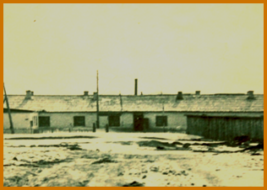
Из воспоминаний Дёминой Александры Трофимовны о строительстве школы: «Анастасии Кузьминичне Кравченко, как директору выпала доля оборудовать школу мебелью, учебными пособиями. Она сумела создать хороший дружный педагогический коллектив».
Первая восьмилетняя школа.
Кравченко А.К. стояла у истоков Горновской школы и отработала на своем посту 48 лет, 30 лет из них руководила коллективом школы. Её, женщину с волевым характером, немного побаивались и безгранично уважали и ученики, и учителя, да и все жители посёлка за справедливость. Она помнила о заботах и чаяньях каждого жителя, стремилась сделать жизнь людей интереснее, разнообразнее. За доблестный труд была награждена медалями, грамотами, избиралась депутатом п/с и внесена в книгу Почета в 1981году.

Первый библиотекарь в посёлке…
Дармешкина Надежда Алексеевна
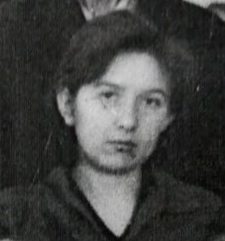
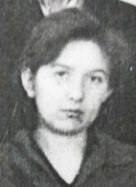
В 1965 году в поселке при заводе ГКУ (главное карьерное управление) открылась первая техническая библиотека с первоначальным книжным фондом - 600 экземпляров, который состоял только из технической литературы. Работал в ней первый библиотекарь в посёлке - Дармешкина Надежда Алексеевна. Ей предоставили кабинет инженера по технике безопасности. Завод регулярно выделял деньги на пополнение фонда. Помещение было маленькое, а фонд увеличивался, когда книги уже ставить стало некуда, появилась необходимость в расширении библиотеки. А люди нуждались не только в технической литературе, но и в художественной. В 1970 году в поселковом совете выделили комнату под библиотеку и Надежда Алексеевна перешла в неё. Тяжело пришлось молодому библиотекарю, так как всю литературу с самого начала ей приходилось доставлять в посёлок самостоятельно, можно сказать «на себе».
Затем на территории завода ГКУ была выделена часть здания под библиотеку, которая называлась «Горновская районная библиотека №2» и являлась филиалом Тогучинской ЦБС, там был отдельный читальный зал и абонемент, в ней уже работало 4 человека: Дармешкина Н.А., Иванова Е.П., Царёва Н.В. и Гольнева Е.П.
Первый художник в поселке...
Желобаев Альберт Алексеевич
Невозможно обойти судьбу ещё одного творческого и очень скромного человека, как оказалось, с библиотечным прошлым. Это Желобаев Альберт Алексеевич, который родился в 1930 году в городе Кострома. Жизнь его не очень жаловала, сменил много профессий, много поколесил по стране, а в 1981 году приехал жить в наш посёлок. О том, что он рисует удивительные пейзажи, узнала совершенно случайно библиотекарь Бричко Людмила Владимировна. Пятнадцать лет он был читателем библиотеки и его знали просто как человека, увлеченного книгой, но однажды в беседе он проговорился о себе. Так узнали, что у него есть ещё одно увлечение - это живопись. Живописью Альберт Алексеевич занялся ещё в Комсомольске-на-Амуре в 50—годы. Его картины хранятся в городе Ростове, в кинотеатре «Прогресс». Своё вдохновение художник черпает из природы. В своих картинах он отразил природу и нашего края, в них почти всегда присутствует вода и окрестности посёлка: склоны Буготакских сопок, берёзовые колки, просёлочные дороги. Часть своих картин он подарил нашей библиотеке, по ним мы учим своих читателей любить свой край и беречь его природу.
Основатель музыкальной школы в посёлке…
Сальников Алексей Васильевич
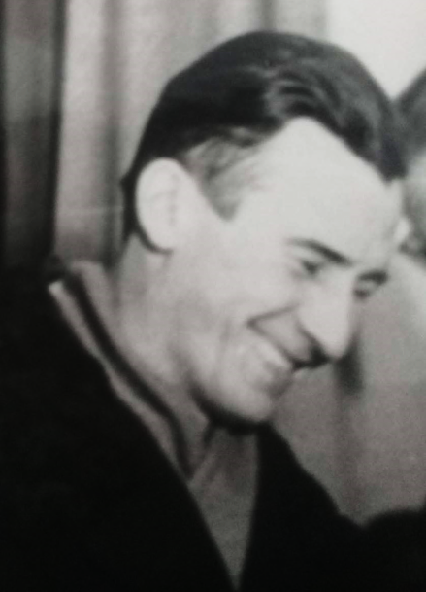
Из воспоминаний Сальниковой Галины Андреевны: « В посёлок Горный мы с мужем приехали в 1966 году. Алексей Васильевич был принят бригадиром слесарей пятого разряда в ГКУ, а в 1979 году уже назначен главным механиком предприятия.
Начало основания музыкальной школы принадлежит Сальникову Алексею Васильевичу. В 1972 году он, будучи в отпуске, несколько раз ездил в Новосибирск и обращался во все инстанции культуры и РАЙОНО.
Там его выслушали и потребовали прислать чертежи помещения для открытия школы. Помещение было совсем не пригодно для этого, но он ездил и добился, чтобы разрешение было получено. Музыкальная школа была расположена в маленькой насосной станции возле дороги (где теперь автовокзал), куда и привёз первое пианино из Новосибирска, которое мы втроём выгрузили и занесли в комнату: Алексей Васильевич, Болбот Елена и я. Внизу гудели насосы, а наверху «гудела» музыка. Это событие было очень значительным в жизни посёлка.
Первые выпускницы школы всем известные люди - Курдюкова Татьяна (Клещёва), ныне учитель музыкальной школы, Глушневская Маргарита, ныне учитель музыки в детском саду и наша дочь Сальникова Ольга (Дюнина).
Первым руководителем в музыкальной школе был Анатолий Домаевский, он же был и преподаватель по классу баяна. Из Новосибирска была направлена преподаватель по классу фортепиано. Учеников становилось всё больше, а условий не было. Инструмент стал рассыхаться от сухого воздуха, поэтому школу переместили в клуб «Юбилейный».
Второе важное событие из нашей трудовой жизни - это запуск первой котельной, которая греет жителей посёлка до сих пор. Запускали котельную лаборанты Клименко Г., Екимовская Л. и я., а кочегарами были Семёнов Н., Казарезова Н., Наседкин А. Котлы по проекту должны греть 30 лет, а они и сейчас греют, потому что следили за режимом эксплуатации добросовестно. Мы жили заботами и проблемами посёлка: сажали деревья, строили кинотеатр «Юбилейный»».

Первый руководитель кинотеатра «Юбилейный»

Бошегуров Александр Петрович

Из воспоминаний Чижиковой Августы Алексеевны (одна из первых учителей начальных классов) о творческой жизни посёлка: «Жили весело. В посёлке была самодеятельность. Артистами были учителя, ученики, активисты из жителей. Отмечали праздники, торжественные моменты жизни: свадьбы, юбилеи. Жили дружно, были внимательны друг к другу, добры».
Посёлок рос, появилась необходимость в строительстве не только школы и детского сада, но и клуба.
В 1968 году был построен кинотеатр «Юбилейный» на 200 мест. Первым директором был Бошегуров Александр Петрович, он же был и киномехаником.
Из воспоминаний Боровой Альвины Михайловны (первого фармацевта в посёлке): «Клуб был центром общения молодёжи. Молодёжь посёлка жила интересной жизнью. В клубе был порядок, дежурили по графику. А как праздновали праздники! Всем посёлком - и стар и мал. Традиционные праздники посёлка - День Молодёжи и День Строителя. Выезжали на машинах на природу, на речку. Разыгрывали лотерею, играли в волейбол, футбол, городки и другие игры».
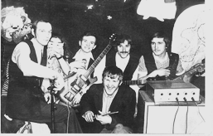
Из воспоминаний Дюниной Ольги Алексеевны (одной из первых выпускниц музыкальной школы): «Домаевский Анатолий - это первый директор музыкальной школы, он был
Музыкальный коллектив «Альбитофир».интересной и творческой личностью, занимался не только преподаванием по классу баяна, но и создал первый музыкальный коллектив «Альбитофир» при клубе «Юбилейный», в составе которого был Копылов Николай Петрович и др.».
Первые люди, заложившие начало бытового обслуживания
в посёлке...
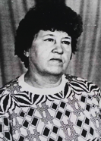
Шамова Раиза Ивановна
С именем Шамовой Раизы Ивановны связано начало организованного бытового обслуживания жителей посёлка. В 1964 году исполком поселкового совета выделил одну комнату в бараке под швейную мастерскую. Раиза Ивановна была и заведующей, и кладовщиком, и закройщиком. Затем, когда в

мастерскую приняли учеников, перевели в бывшее помещение бани, которая была построена в первые годы становления посёлка. Там начал работать парикмахер, открылся сапожный цех. Первым парикмахером была Жарова Раиса Михайловна, посвятившая этому ремеслу всю свою жизнь.
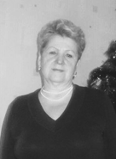
Сфера услуг планомерно расширялась, количество заказов от населения продолжало расти, и мастерская, перешагнув за порог комнатки в бараке, стала отдельно стоящим Домом быта, коллектив которого Р.И. Шамова возглавляла более 10 лет (а всего в сфере бытового обслуживания Горного она проработала 40 лет). Много учеников, много оказанных услуг и выполненных заказов. Вся жизнь на виду. В дальнейшем она работала костюмером в Доме культуры, её считают первой швеёй и закройщицей.
Первые люди, отвечающие за почтовое отделение, детский комбинат и общественный порядок
в посёлке...
Из воспоминаний Хлутковой Валентины Константиновны (одной из первых жителей посёлка): “Мой муж - Хлутков Михаил Савельевич начал работать в карьере с мая 1952 года, а меня с детьми привёз в 1953 году, люди тогда ещё жили в вагончиках и палатках, потом постепенно строили засыпные бараки для жилья, в котором мы прожили с семьёй 14 лет. У нас

было трое детей, в 1955 году родился четвёртый ребёнок. Все в посёлке друг другу помогали. Очень трудно было из-за отсутствия воды и электричества. В 1958 году построили Новосибирскую ГЭС, все обрадовались, что будет легче с электроэнергией».
С 1952 по 1954 год все самые необходимые учреждения в посёлке были построены, в том числе почта и детский сад. Начальником первого почтового отделения была Каледа Антонина Николаевна.
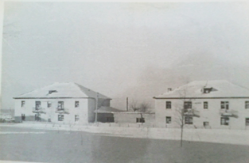
С 1958 года начинается строительство капитального жилья. За 4 года вырос новый жилмассив из 2-х этажных домов. Среди них в 1963 году был открыт детский комбинат «Колобок», заведующей которого была назначена Воробьёва Анна Прокопьевна.

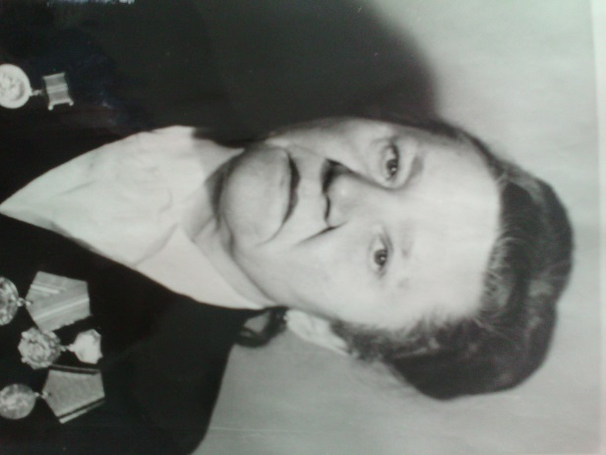

Новый жилмассив из 2-х этажных домов.

Вместе с ростом выработки карьера росло и население посёлка, в 1952 году - 92 человека, а в 1958 году – 1600 человек, необходимо было следить за общественным порядком. Первым участковым в посёлке был Юрченко Владимир Михайлович.

Первые люди, отвечающие за выпечку хлеба, общественное питание и продтовары в посёлке...
В 1952 году было начато строительство посёлка. Все жильё было временным каркасно-засыпным, был построен 21 барак, вместимостью каждый по 280 человек, больница на 25 коек, школа на 300 мест, баня на 15 помывок, а также первая пекарня на 3 тонны муки в сутки и магазин на 4 рабочих места. 1964 году на жилмассиве построена пекарня на 10 тонн муки в сутки.
Из воспоминаний Чижиковой Августы Алексеевны (одной из первых учителей посёлка): «Нелегко приходилось первым жителям. Хлеб, продукты были привозные. Вода и та с трудом доставалась. Колодезной воды не хватало. Колодцы с вечера закрывали на замки, а утром по очереди делили воду. Позднее была сделана скважина, на которой работала семья Бричеевых. Поэтому и сейчас этот водоём называется Бричеевским. Из этой скважины по трубам вода стала поступать в посёлок, постепенно жизнь улучшалась, была построена хлебопекарня и магазин».
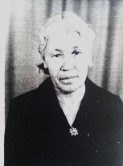
С самого начала зарождения посёлка Надежда Викторовна Протопопова работала в хлебопекарне, много лет была её заведующей. Всегда сама проверяла, как «подходит» тесто, следила за тем, как румяной корочкой покрывается выпечка и сдоба в жаркой печи. Чтобы понять, удался ли хлебушек, испечённый для горновцев, сама отламывала горбушку с первой буханки. Количество хлебных «кирпичиков», помнящих тепло прикосновений Надежды Викторовны, сосчитать невозможно. Надежда Викторовна была активной общественницей и всегда пользовалась заслуженным авторитетом в коллективе. В 1980 году она занесена в книгу Почёта за достигнутые высокие успехи в труде.
Директором первого торгового предприятия был Ревтов Василий Яковлевич. С 1967 года по 1972 год в посёлке было построено 12 пятиэтажных домов, а в домах вставки магазинов продтоваров и промтоваров на 22 рабочих места.
В 1964 году была построена первая столовая в посёлке, в дальнейшем общественное питание расширилось с ростом населения и достигло высокого уровня. Первым заведующим общественным питанием был Тихончик Евгений Кириллович.

Первый председатель п/с
Яков Петрович Бедин
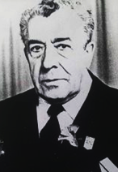
Изначально поселок был в ведении Буготакского сельского совета и назывался Буготакским карьером и «Каменным поселком». В 1964 г. в поселке впервые были проведены выборы депутатов в местный совет. Первым председателем был избран бывший комендант каменного карьера Яков Петрович Бедин. Поселок получил название Горный.
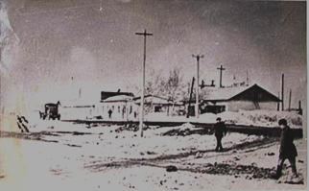
Якова Петровича по праву считают одним из основателей посёлка. С 1965 по 1975 год он возглавлял исполком поселкового Совета народных депутатов.

Первое здание поселкового совета.
Много сил и энергии отдано им на строительство, становление, развитие посёлка Горный. Был активным общественником, председателем Совета ветеранов войны и наставником у молодёжи. В 1979 году был занесён в книгу Почёта.
Первая паспортистка в посёлке…
Могилевская Анна Абрамовна
С июня 1968 года в посёлке Горный начала действовать Паспортная служба, а первой паспортисткой была Могилевская Анна Абрамовна. С неё началась паспортизация населения посёлка. В её функции входило: обмен и выдача паспортов, прописка и выписка граждан, формирование фонда, картотеки, учёт численности населения, миграция.

Первые авторы литературных строк о посёлке Горном
Были, есть и творческие люди в посёлке, которые не могли не запечатлеть окружающих природных красот, покорения сказочно-богатой сопки и стремительного строительства посёлка. Одни из них выражали это стихами, другие писали о посёлке повести, а некоторые просто восхищались необыкновенной красотой земли, щедро наделённой множеством удивительных мест и рассказывали об этом своим детям, товарищам по работе, друзьям.
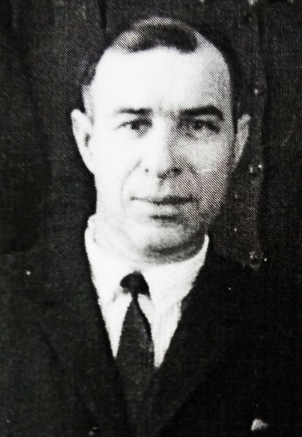
Одним из первых поэтов был Иван Иванович Мамалыгин. Он работал в конторе Буготакского карьера, был очень творческим человеком, участвовал в художественной самодеятельности, новые события посёлка он отражал стихами: «Рождение сказки» - об открытии нового заводского корпуса– ДСФ-1, о красоте сопок - «Окружили сопки наш посёлок Горный» (к сожалению они не сохранились, если вы владеете информацией о нём и его творчестве - будем рады её пополнить).
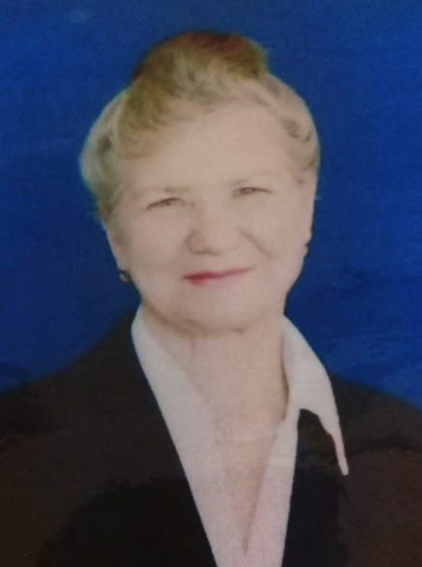
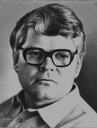
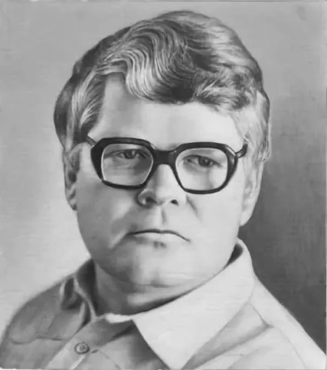
Горный инженер Виталий Александрович Жигалкин (ныне Новосибирский писатель), работавший тогда в посёлке, написал и опубликовал в 1965 году повесть «Хочу значить!» о людях, которые самозабвенно любят свою профессию, своё рабочее, служебное место - о взрывниках, в том числе и о «нашем» Григории Хмельницком.
Затем появились необыкновенные стихотворения Галины Алексеевны Стацун (учителя русского языка и литературы), которые буквально проникнуты любовью к родному посёлку: “Ах, эти Горновские дали», «Первопроходцы», «Сопка любви» и др. Она считала, что без любви к Родине нельзя воспитать духовно богатого человека.
Никто и не думал, что в Тогучинском районе этот посёлок по праву займёт первое место во всех начинаниях: в труде, спорте, духовной жизни. Этим мы обязаны первым жителям нашего посёлка - первопроходцам!
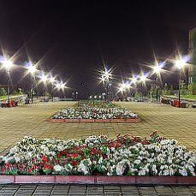
Каким стал наш любимый посёлок Горный…
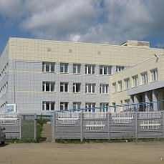

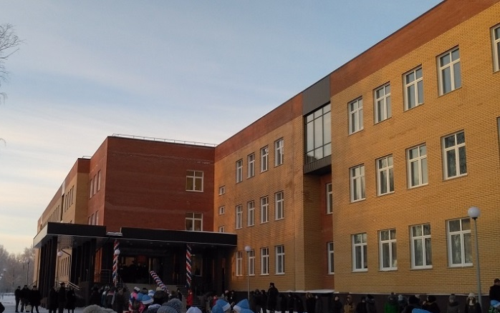

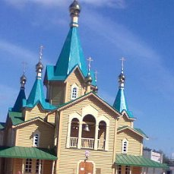
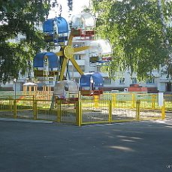

Источники информации:

1. Воспоминания о начале строительства поселка Горный. Анкеты старожил: Библиотека р.п. Горный, 1998.
2. Воспоминания. Гольнева Е.П. 1955 г.р., Морозенко Л.А. 1948 г.р., Сальникова Г.А. 1940 г.р., р.п. Горный.
3. Жигалкин В.А. Короткие сутки. -Повести.- Новосибирск: Новосибирское книжное издательство, 1987.—264 с., ил.
4. История поселка Горный. Архивный альбом: Библиотека р.п. Горный.
5. Мы связаны одной судьбою, Горный. Сборник стихов и песен горновских авторов: Библиотека р.п. Горный, 2017.—28 с.
6. Поселковая книга Почета.
7. Справка Горновского поселкового совета депутатов Тогучинского района Новосибирской области, 1973 // Отдел арх. службы администрации Тог. района Нов. обл.
8. Тебе поселок 50: информационный буклет.—Новосибирск: ООО “Строительные ведомости».
9. Тогучинский район в лицах. Страницы истории: Публицистика, документальный очерк, архивные материалы.—588 с.

